Утверждаю
Заведующая МБДОУ
«Детский сад №3 с. Октябрьское»
____________ Тедеева В.Е.

ОСЕННИЙ ПРАЗДНИК
«Осень – Несмеяна»
в старшей группе.
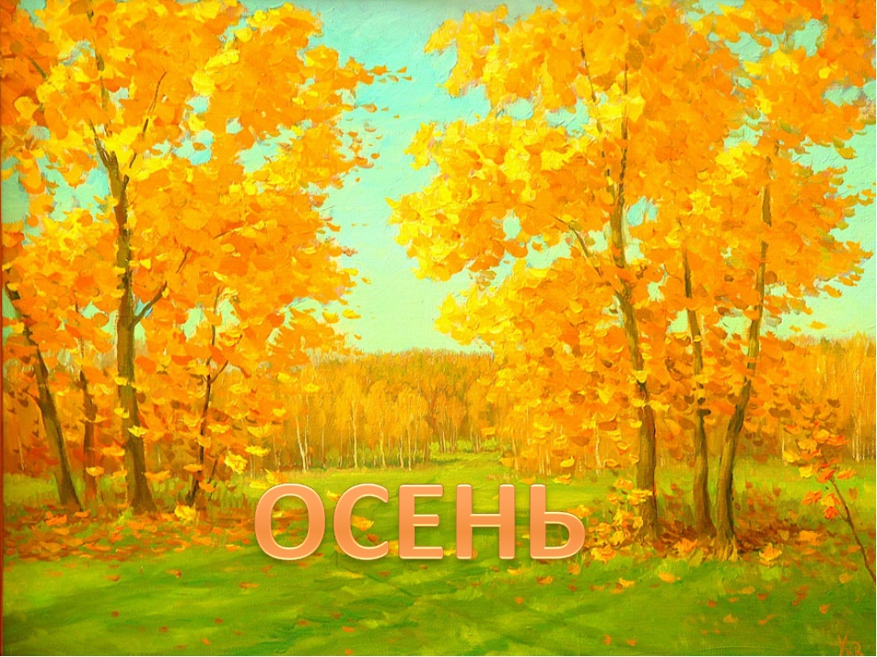

Музыкальный руководитель:
Нартикоева А.А.

Ноябрь 2021г
Цель: Создание положительной эмоциональной атмосферы.
Задачи:
Воспитательные:
1. Воспитывать любовь к музыке, движениям и потребности к артистическому воплощению.
2. Воспитывать позитивное доброжелательное отношение друг к другу.
Развивающие:
1. Развивать коммуникативные навыки и умения.
2. Способствовать развитию творческого воображения и познавательной активности.
Образовательные:
1. закрепить певческие умения.
2. совершенствовать двигательные умения и навыки.
Действующие лица: Осень, Кикимора, ведущая.
Выход детей под музыку.
Ребенок: Мы собрались сегодня в зале
Чтобы шутить, смеяться и плясать.
Мы дорогих гостей позвали
Осенний праздник отмечать.
Ребенок: Какая красивая осень
Какой золотистый ковёр
И в гости сегодня, ребята,
К нам праздник осенний пришёл.
Ребенок: Осень за окошком бродит не спеша,
Листья на дорожки падают, шурша.
Тонкие осинки в лужицы глядят,
На ветвях дождинки бусами висят.
Песня «Кап-кап»
Дети садятся на стульчики.
Ведущий: Так давайте славить Осень
Песней, пляской и игрой!
Будут радостные встречи
Осень, это праздник твой!
Вы, знаете, что на свете есть много сказок. Их любят и взрослые и дети. Какие вы вспомнили сказки? А сегодня я вам расскажу сказку про «Царевну – Несмеяну», которая жила в лесу и лила свои горькие слезы.
(Под фонограмму появляется Осень)
Осень: Я живу в своей избушке
На полянке у опушки.
И что захочу вмиг тот час же получу.
Что сейчас мне пожелать
Стану плакать я опять!
Ведущая: Что ты, осень, слезы льешь?
И не ешь ты и не пьешь.
Хочешь, ягод принесу?
Осень: Ничего я не хочу!
Ведущая: Осень, посмотри, какие красивые осенние наряды приготовили родители и дети. Какое разноцветье, да что мне говорить смотри сама.
(Показ моделей одежды, изготовленных девочками с мамами.)
Осень: Листья все засохшие, шуршащие, не новые.
Ягоды не сладкие, ежики колючие,
Лучше буду плакать, слезы лить горючие.
Ведущая: Полно плакать, перестань, посмотри грибы, какие красавцы расписные.
Игра «Собери грибы»
Осень: Ну, надоело. Что-то скучно мне опять!
Ведущий: Ребята, а давайте мы попробуем, развеселить Осень.
Оркестр. (Музыкальные инструменты)
Осень: Не хочу оркестр! Хочу плакать, мне скучно!
Ведущий: Опять не угодили, давайте тогда споем.
Дети встают полукругом
Песня: «Пришла к нам в гости осень»
Ведущая (раздраженно): Ты Осень нам праздник не порти, лучше посмотри на себя, все слезы льешь и льешь, ты уже страшнее тучи стала, ветер воет – воет.
Листики летят, осень посмотри, какой красивый листопад.
(Дети берут листочки)
Танец с листочками.
Осень: Плакать я не перестану, топну ножкой и устану!

Ведущий: Нет, так больше не годится! Как же нам теперь веселиться?
Если осень не хочет с нами играть, петь и танцевать, то мы вместо праздника осени устроим Новый год! Сейчас позову Деда Мороза! (звонит ему)

Осень: Это как же так без осени? Нет, так не должно быть, это не правильно!
(под музыку входит Кикимора)
Кикимора: Кто тут рыдает? Вот тебе лягушка верная подружка!
Ква-ква- ква - не надо плакать, лучше будем вместе квакать. Повторяй за мной слова: ква-ква-ква. А теперь давайте - ка по болоту погуляем…
Игра: «По кочкам».
Осень. Не хочу с тобою квакать, лучше я не буду плакать!
Кикимора: Не хочешь с нами в болото? Может все - таки передумаешь? Нет? Тогда прощай!
(Кикимора уходит)
Осень. Что это получается? Новый год наступит, осени не будет? И в болоте с Лягушками жить я не хочу! Наверно, я зря так себя вела, зачем плакала, сама не знаю.
Осень: Да, была я неправа! Извиняюсь перед вами. Я поняла, что времена года путать нельзя. Буду я смеяться, веселиться с вами и не буду плакать!
Ведущий. Ты, послушай, какие стихи про осень знают наши ребята.
(Дети читают стихи)
Стихи про осень
1-й ребёнок:
Ярко солнышко сияет
Ветер тучку догоняет
Тучка, тучка уплывай
Солнце ты не закрывай.
2-й ребёнок:
Стало вдруг светлее вдвое
Двор как в солнечных лучах
Это платье золотое
У берёзы на плечах.
3-й ребёнок:
Закружился листьев
Пёстрый хоровод
Заблестел на лужах
Первый, тонкий лёд.
4-й ребенок.
Как хорош осенний лес,
Весь прозрачный до небес.
Он багряный, золотой,
Шелестит своей листвой.
5-й ребенок.
Дождик, дождик целый день
Барабанит в стёкла.
Вся земля, вся земля
От воды промокла.
6-й ребенок.
Осень красит золотом
Рощи и леса,
Слышатся прощальные
Птичьи голоса.
Алые и жёлтые
Ветер листья рвет,
Кружит, кружит в воздухе
Пёстрый хоровод.
ОСЕНЬ: Спасибо большое вам, ребята!
Ждут в лесу меня дела!
С осенью прощайтесь,
Всем подарок принесла-
Ешьте, угощайтесь.
Осень угощает всех яблоками и уходит.
Ведущий: Ребята, давайте попрощаемся с Осенью!
И нам пора возвращаться в группу.

